Добрый день, уважаемые родители!
Сегодня мы вам предлагаем игры и упражнения, которые способствуют формированию элементарных математических представлений у детей второй младшей группы.
Эти игровые упражнения направлены на решение следующих задач:
-Упражнять в умении воспроизводить заданное количество движений и называть их словами много и один.
Игра «Сделай, как я (по ровненькой дорожке)».
Взрослый выполняет различные движения, предлагая ребенку повторить их, переходя от одного вида движений к другому (прыгать, останавливаться, шагать), называя при этом, сколько движений сделали (один, много).
По ровненькой дорожке шагают наши ножки…(шагаем по кругу). Остановились (сколько мы шагали….много, а остановились один раз)
По камешкам, по камешкам, по камешкам ( прыгаем) ( сколько раз по камешкам мы прыгали?....много)
В ямку бух (сели ноги, согнув в коленях) (сколько раз мы сели? Один).
Вон мой дом, туда и пойдем.
Игра повторяется 2-3 раза.
Взрослый: Вот мы попали на волшебное поле. А какое время года сейчас? (весна). Солнышко пригрело, и на улице появились первые бабочки и мы сегодня в гости попали к бабочкам, но им нужна помощь. И для этого нужно выполнить одно задание. Нужно бабочкам показать дорогу к нужным цветам (нужно бабочку посадить на цветочек такого же цвета).
-Поможем бабочкам?(да)

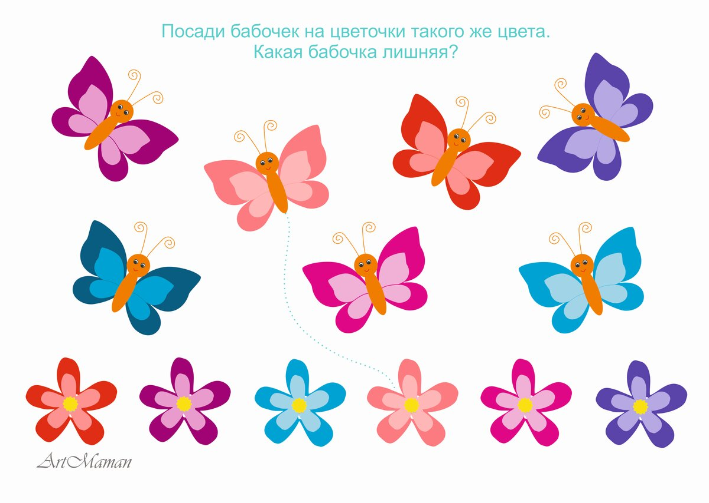Взрослый: Какой(ая) ты молодец, справился(ась) с заданием и помог(ла) бабочкам найти свои цветочки. Присаживайся и отдохни, но приключения не заканчиваются, мы ведь ответим бабочкам на вопросы и расскажем « когда это бывает».
Пришло время выполнить физкультминутку:
Спал цветок и вдруг проснулся, (Туловище вправо, влево).
Больше спать не захотел, (Туловище вперед, назад).
Шевельнулся, потянулся, (Руки вверх, потянуться).
Взвился вверх и полетел. (Руки вверх, вправо,влево).
Солнце утром лишь проснется,
Бабочка кружить и вьется. (Покружиться).
-Закреплять умение различать и называть части суток: утро, вечер
Игра «Когда это бывает».
Взрослый: Давай поиграем в игру, я буду начинать предложение, а ты мне поможешь:
«Мы встаем утром, а ложимся ……ночью»
«Мы в сад приходим утром, а уходим домой…..вечером»
«Завтракаем мы утром, а обедаем……днем»
«Зарядку мы делаем…..утром, а отдыхаем ….вечером».
«Светло ……утром, а темно …..ночью»
Взрослый: Молодец и с этим заданием ты тоже справился(ась). Теперь бабочки знают, что ты и когда делаешь.
И в заключение нашего путешествия я предлагаю закрепить знания о частях суток.
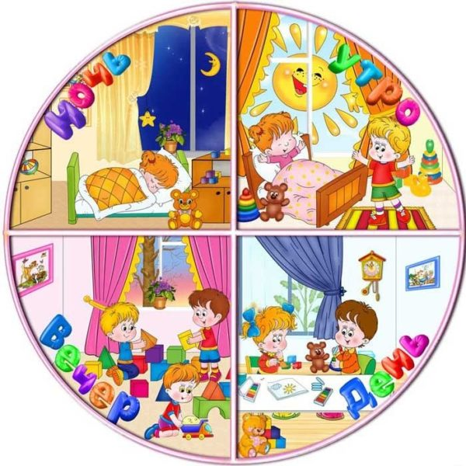

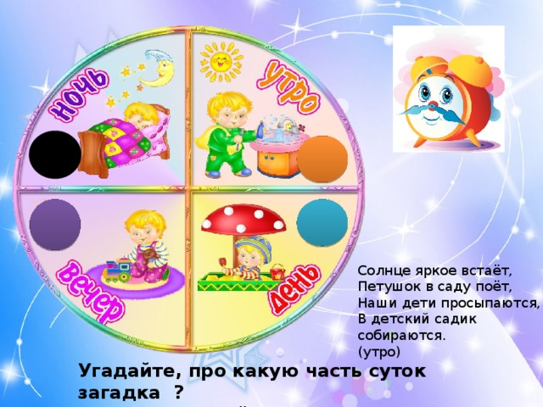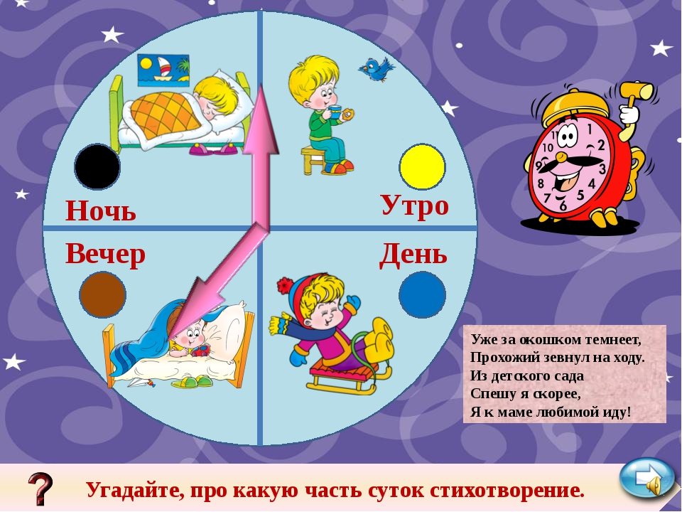Расскажи распорядок дня Маши.
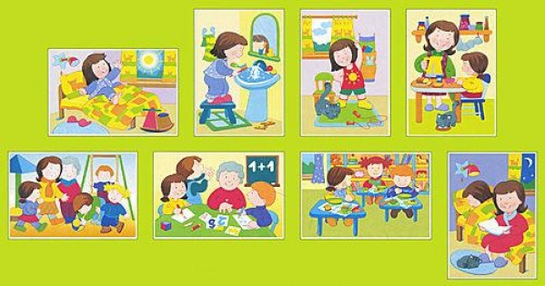

Расскажи распорядок дня Саши.
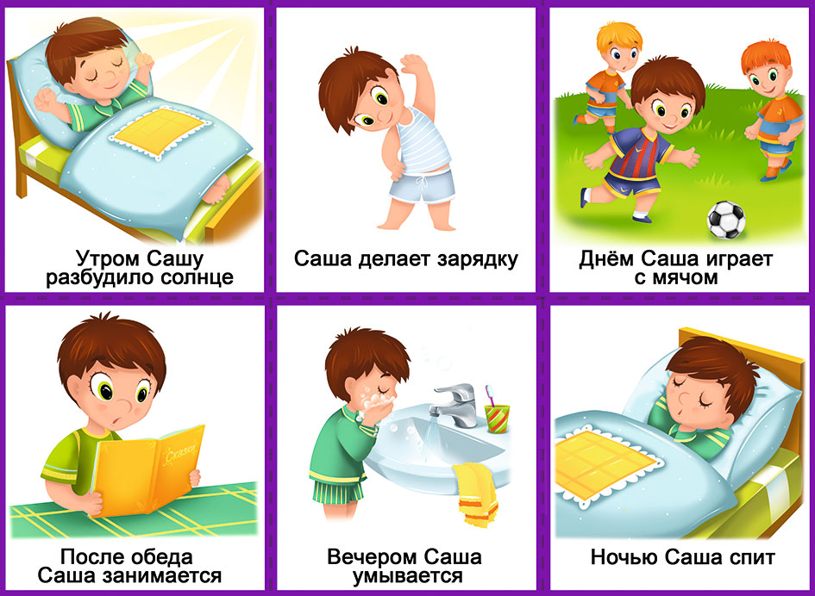
Вы, молодцы! Желаем успехов!

